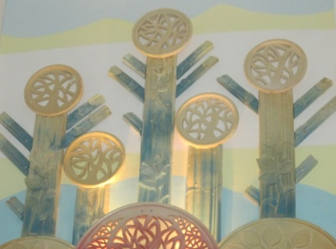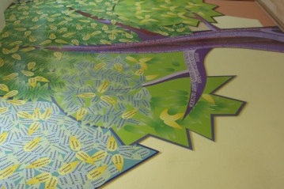

По итогам КПК НМЦ Министерства культуры Московской области на базе МБОУДОД ДХШ г. Дмитрова в 2013-2014 уч. году

На базе муниципального бюджетного учреждения дополнительного образования детей детская художественная школа города Дмитрова проводилась учеба в рамках курсов повышения квалификации совместно с НМЦ Министерства культуры Московской области.
Слушателями курсов стали преподаватели художественных школ и художественных отделений школ искусств Дмитровской зоны методического руководства, а также преподаватели художественных школ городов Подольска и Пущино.
За мольбертами – учителя и нам опять необыкновенно повезло с преподавателем. В этот раз – это Андрей Владимирович Ремнев известный художник, преподаватель и очень интелегентный человек.
А.В. Ремнев окончил Московское государственное академическое художественное училище памяти 1905 года и Московский государственный академический художественный институт имени В. И. Сурикова. Затем стажировался в Германии, работал во Франции, Швейцарии, на Кипре. За годы обучения Ремнев стал признанным специалистом в своей профессии.
В настоящее время успешно сочетает творческую работу с преподавательской деятельностью в МГАХИ им. Сурикова В.И.

 | 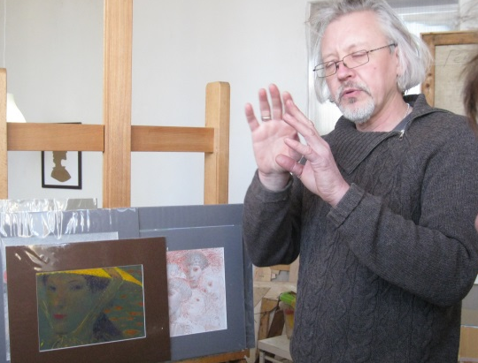 | 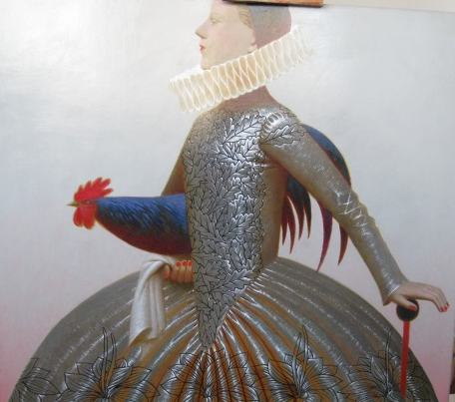

Профессия «преподаватель изобразительного искусства» предполагает две обязательных составляющих: педагогику и творчество, которые необходимо подпитывать знаниями. И на этот раз в учебе присутствовало разумное сочетание науки художественной и методической, эти уроки бесценны: лекции, практические занятия, обмен опытом преподавателей, методические чтения, посещение мастерской художника - сплошной поток культуры и благоговения перед искусством - такая редкая сегодня тональность.
Мы затронули много насущных вопросов о роли искусства сегодня , в специфике преподавания рисунка, живописи, композиции в переходный период художественных школ на обучение по предпрофессиональным программам.
На примерах классической живописи, работ студентов Суриковского института и самого автора постигали сложнейшую науку - композицию в контексте рекомендуемых программ для художественных школ.
Как сделать натюрморт эмоциональным для восприятия учащихся на уроках живописи и рисунка, как формировать задания для самостоятельной работы учащихся в предпрофессиональных группах.
А для расширения кругозора преподавателей на практических занятиях познакомились с темперной живописью. Каждый слушатель выполнил произвольную интерпретацию копии небольшого портрета классической школы, поэтапная работа и стадии обсуждались и анализировались.
Также познакомились с различными видами графических приёмов в период посещения творческой мастерской художника и поразились многообразию и возможностям некоторых из них.

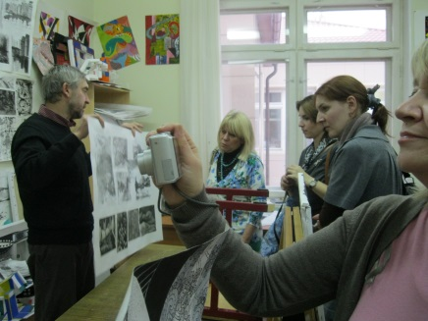 | 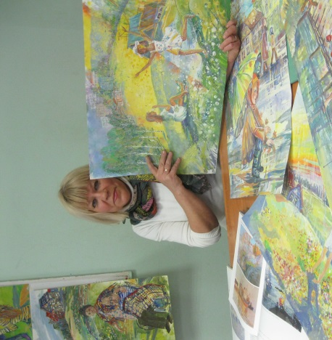

Художественные школы и училища предполагают активное взаимодействие; в программу нашей учебы вошло посещение ГБОУСПО училища декоративно-прикладного искусства и народных промыслов (техникум) в городе Талдом Московской области.
Директор училища Куликова Т.В. уделила внимание вопросам законодательного сопровождения образовательной деятельности в РФ. Психолого - педагогическим аспектам в период перехода к обучению по предпрофессинальным программам.
Наглядность лучше всяких слов, и многие, впервые оказавшись в Талдомском училище ДПИ и НП, покинули его с намерением информировать и ориентировать учащихся своих школ на поступление в это училище.
Общая же атмосфера, уже традиционных для нас занятий, как нельзя лучше располагает к общению друг с другом, обмену опытом.
В заключительной части нашей учебы состоялось посещение двух персональных выставок членов союза художников Федюшкиной Н.Г. и Талеевой А.С., последняя является преподавателем Талдомского художественного училища и одновременно слушателем наших курсов повышения квалификации.

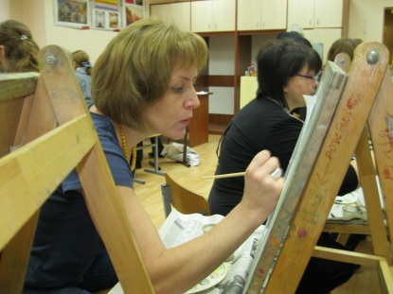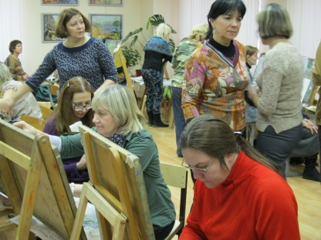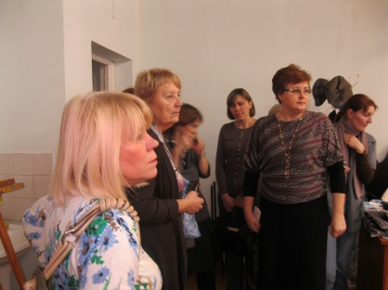

Руководитель Дмитровской зоны
методического руководства
директор МБОУДОД ДХШ г. Дмитрова
Зеленкова В.В.

